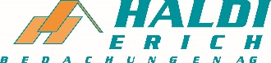
Dachdecker EFZ 50–100% (w/m)
Wir sind ein regional tätiges qualitätsbewusstes,
innovatives Unternehmen mit Schwerpunkt
auf Umbauten und Sanierungen im Bereich Steil-
und Flachdach sowie Fassadenbau.
Für unser Team suchen wir dich als Dachdecker EFZ

Mehr Infos unter:
haldi-bedachungen.ch/jobs

